小鲨鱼运动健身管理系统
实体属性图与说明
以下内容依据 shark_fitness.sql 数据库表结构整理生成，采用白底简体中文的实体属性图形式，对系统中的主要数据实体进行展示，并在每张图前加入100—150字左右的说明，便于直接用于论文数据库设计或系统分析章节。
1. 打卡记录实体属性图
说明：打卡记录实体主要用于保存用户每日健身签到行为的数据，包括所属用户、打卡日期和具体打卡时间等信息。该实体能够支持系统统计用户连续打卡天数、活跃情况以及习惯养成效果，同时为积分激励、训练完成度分析和个人成长轨迹展示提供可靠的数据依据。
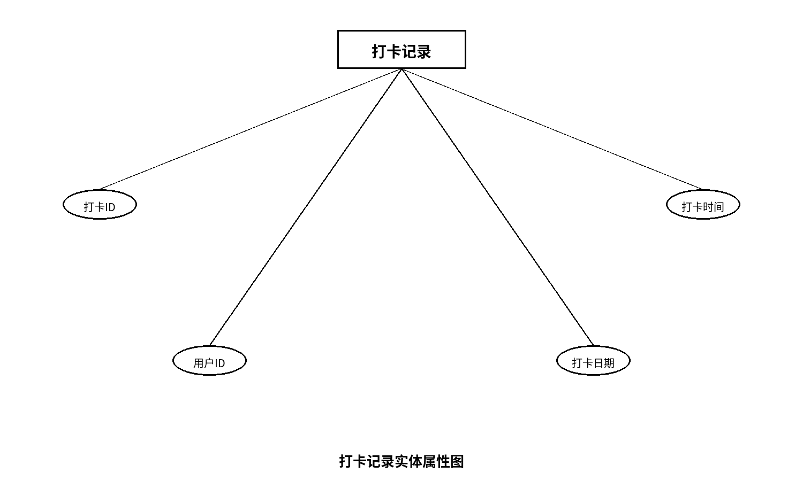
图1 打卡记录实体属性图

2. 教练资质认证实体属性图
说明：教练资质认证实体用于记录平台教练提交的资格证书与审核信息，包含教练编号、证书名称、颁发机构、证书图片、发证日期、有效期和审核状态等内容。该实体能够支持平台对教练专业资质进行规范化管理，保障教练身份真实性，并为学员选择课程与教练服务提供可信依据。
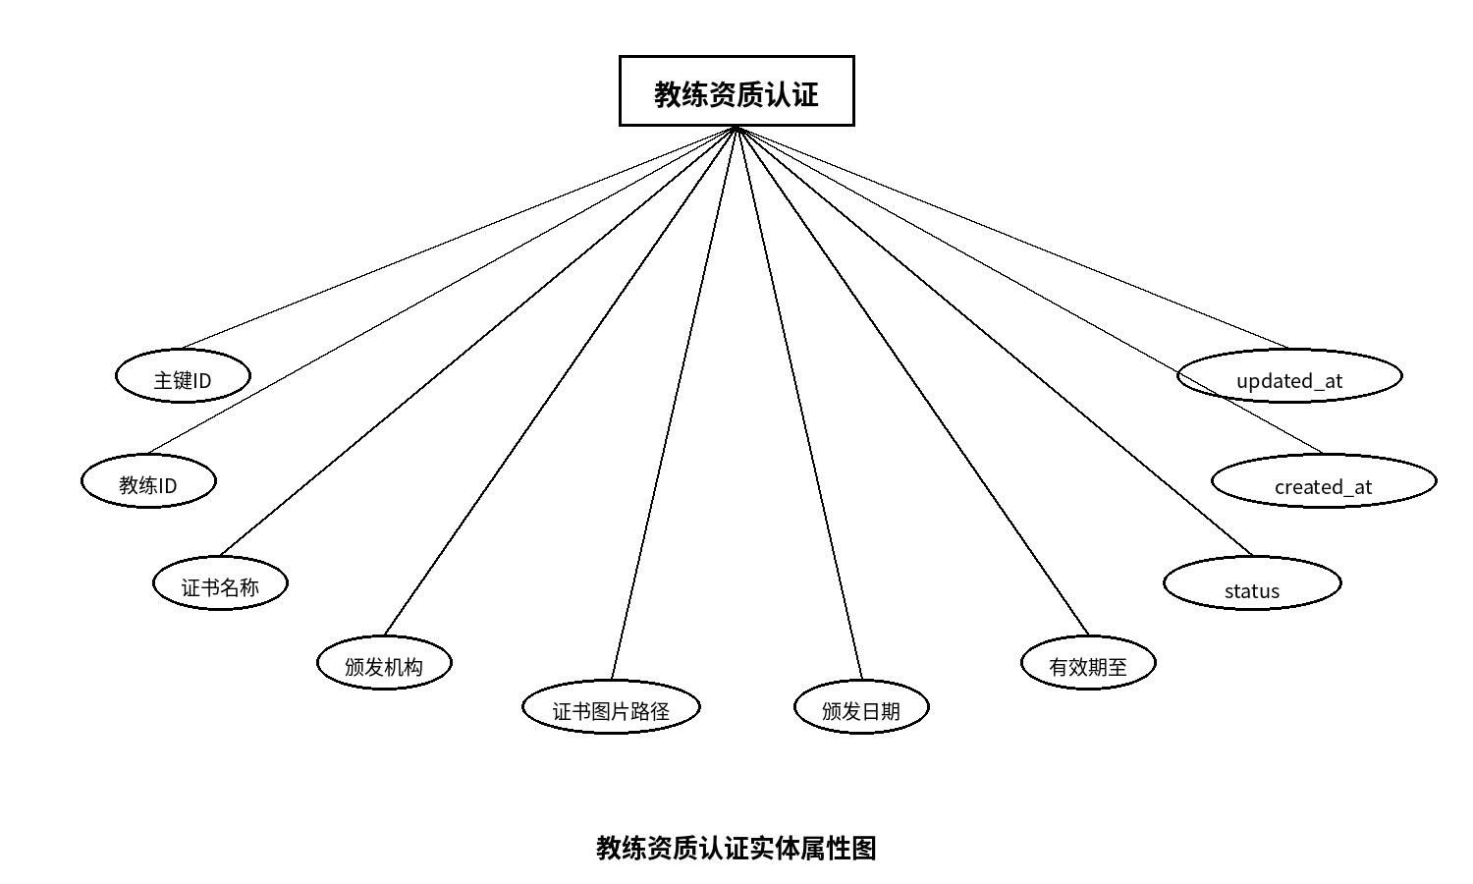
图2 教练资质认证实体属性图

3. 教练学员关系实体属性图
说明：教练学员关系实体主要用于维护教练与学员之间的服务绑定关系，记录双方编号、关系创建时间、会员有效期以及当前状态等信息。该实体能够支撑私教管理、续费提醒、服务期限判断及教练学员匹配分析等业务，是平台开展个性化指导与会员服务的重要关系数据对象。
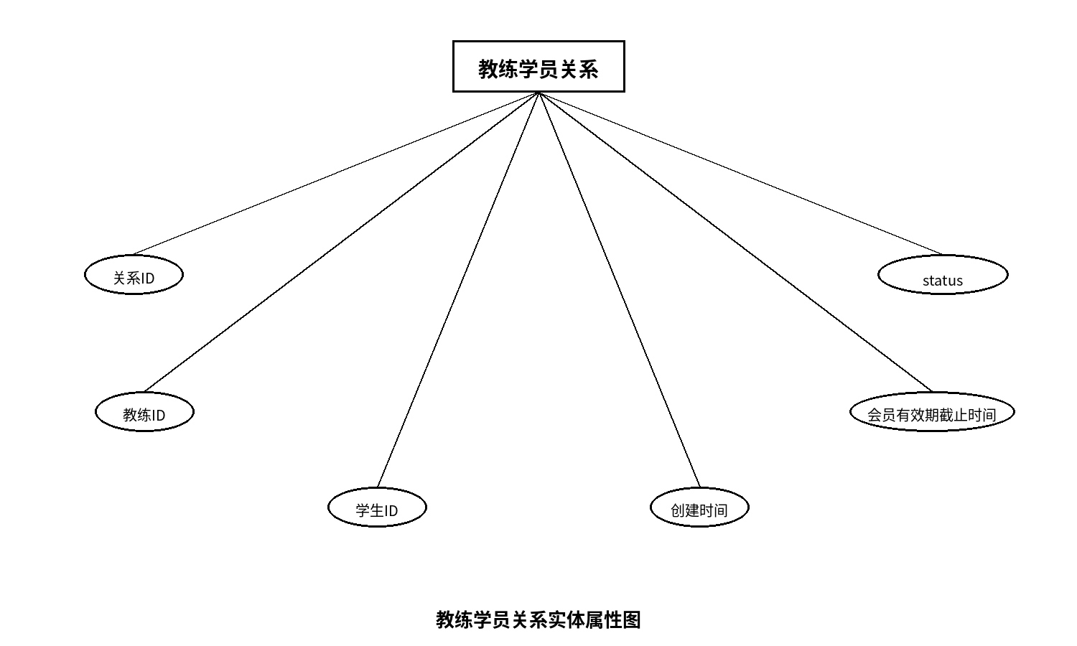
图3 教练学员关系实体属性图

4. 资源收藏实体属性图
说明：资源收藏实体用于记录用户对健身资源的收藏行为，保存用户编号、资源编号及收藏时间等信息。通过该实体，系统可以为用户提供收藏列表、快速回看和个性化推荐服务，同时还能分析资源受欢迎程度和用户兴趣偏好，为后续内容运营与推荐策略优化提供数据支持。
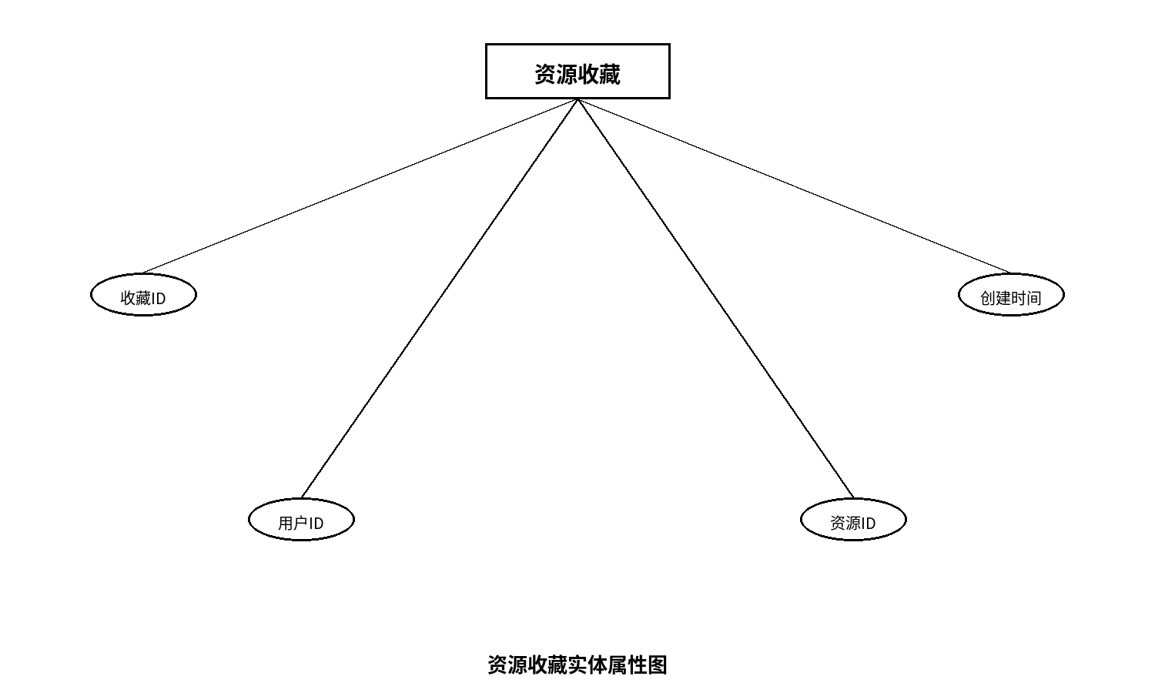
图4 资源收藏实体属性图

5. 动态评论实体属性图
说明：动态评论实体用于保存用户在社区动态下发表的评论内容，包含评论文本、评论人、所属动态以及创建时间等信息。该实体是社区互动的重要组成部分，能够支持动态讨论、用户交流和内容活跃度提升，同时也为平台进行社区治理、舆情分析和互动统计提供基础数据来源。
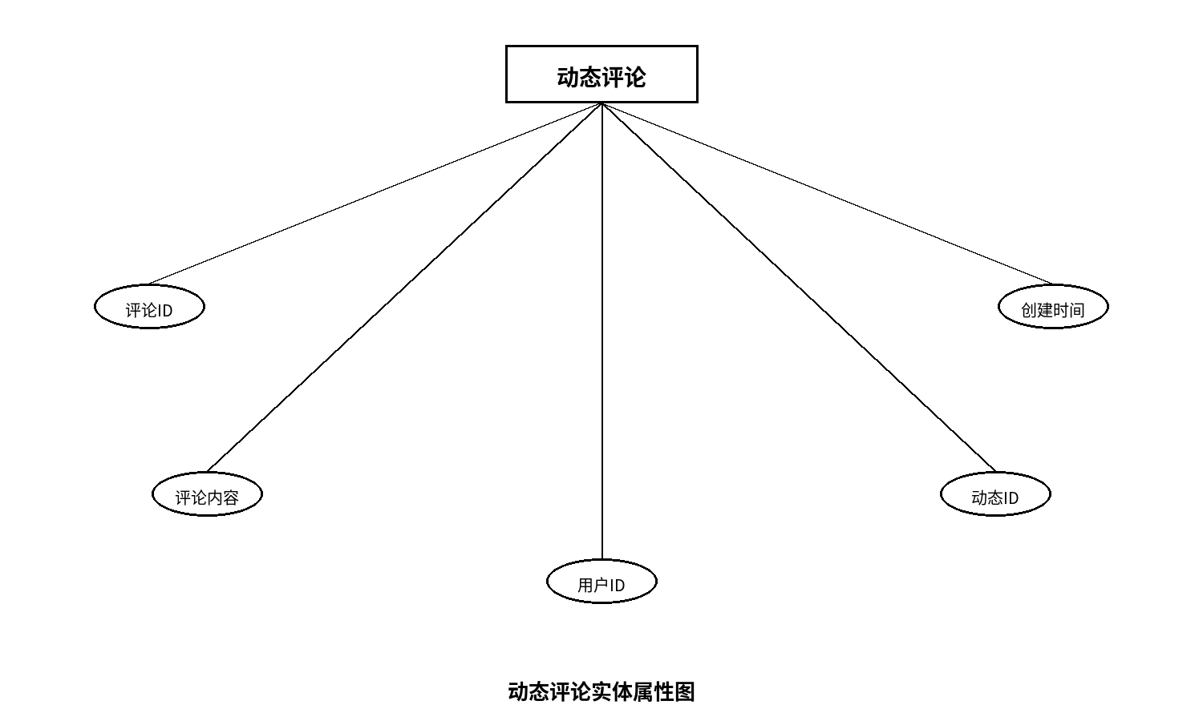
图5 动态评论实体属性图

6. 饮食记录实体属性图
说明：饮食记录实体主要用于记录用户每天的饮食情况，包括餐次类型、食物项目、热量、用餐日期以及创建更新时间等信息。该实体有助于系统从营养摄入角度对用户健康行为进行持续管理，并为热量统计、饮食建议生成、训练配餐分析和减脂增肌目标跟踪提供支持。
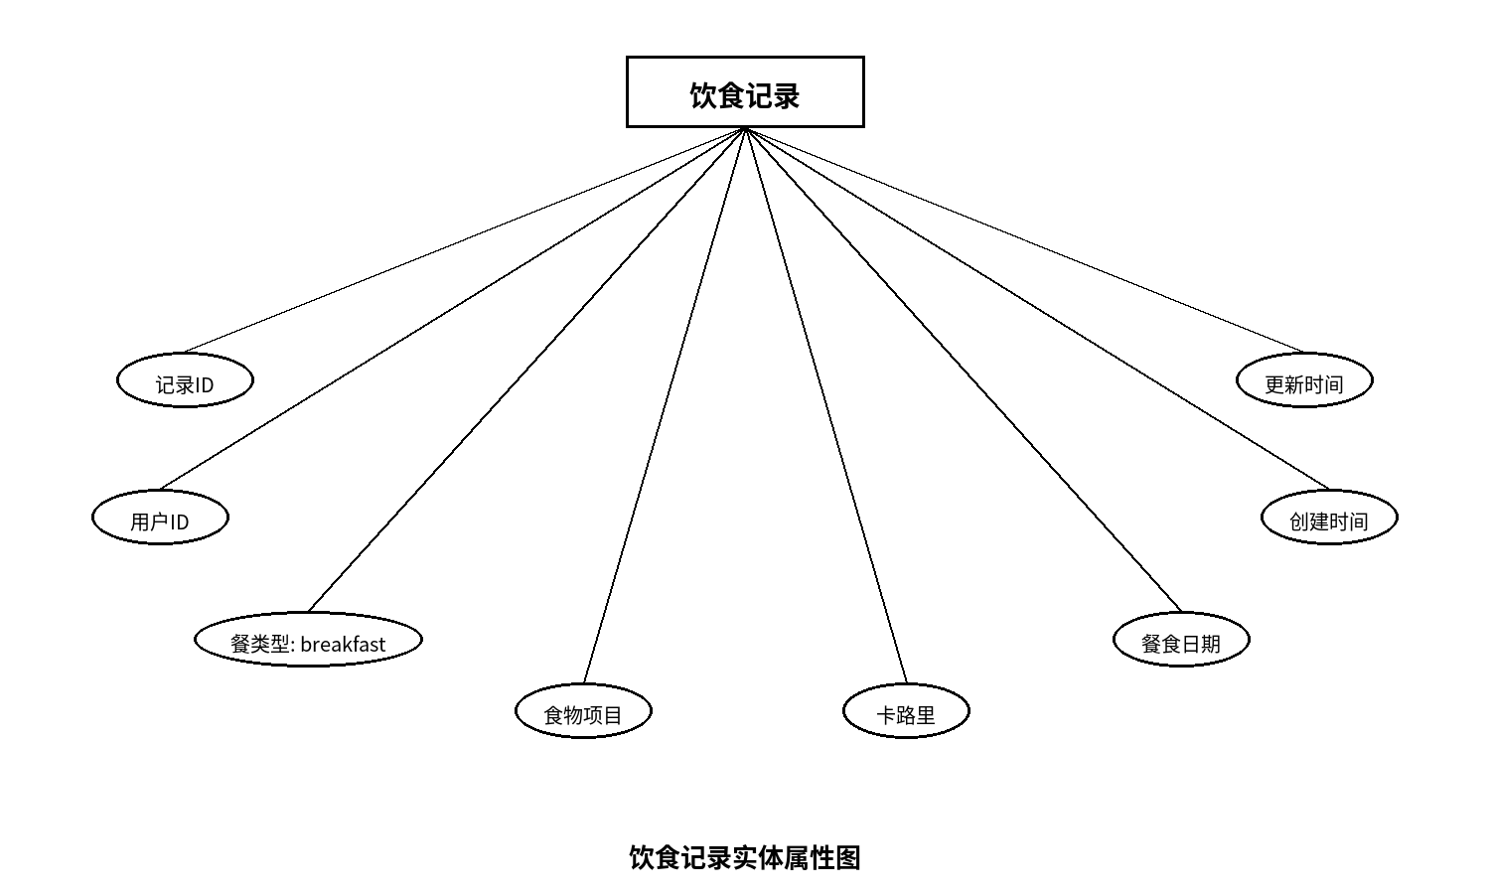
图6 饮食记录实体属性图

7. 社区动态实体属性图
说明：社区动态实体用于保存用户在平台社区中发布的图文内容，通常包括标题、正文、配图、发布时间以及互动相关信息。该实体承担着社区内容发布与展示的核心作用，不仅支持用户分享健身心得、训练成果和生活状态，也为评论、点赞和内容推荐等互动模块提供主体数据。
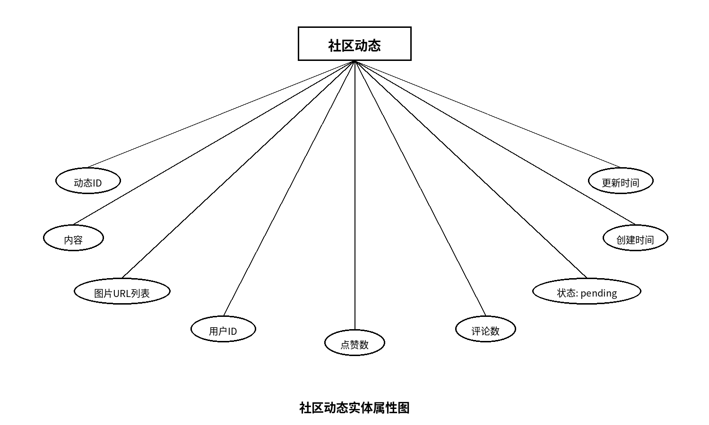
图7 社区动态实体属性图

8. 健身资源实体属性图
说明：健身资源实体主要用于管理平台中的课程资料、训练文章、视频教学或图文指导等内容，记录资源标题、封面、正文、分类、发布者及状态等信息。该实体是系统知识服务的重要载体，可支撑用户学习、资源检索、收藏与推荐等业务，并提升平台内容价值与专业性。
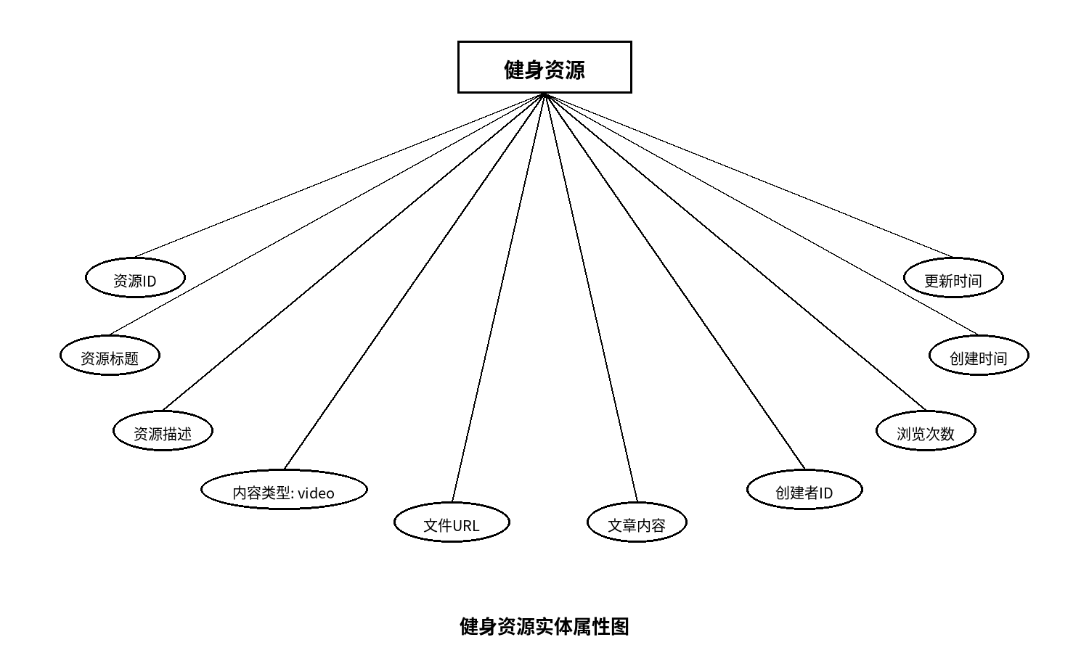
图8 健身资源实体属性图

9. 点赞记录实体属性图
说明：点赞记录实体用于记录用户对社区动态执行点赞操作的行为信息，包含用户编号、动态编号和创建时间等字段。该实体既能避免用户重复点赞，又能够为系统统计内容热度、评估互动水平和展示受欢迎动态提供依据，是社区活跃度分析的重要辅助数据对象。
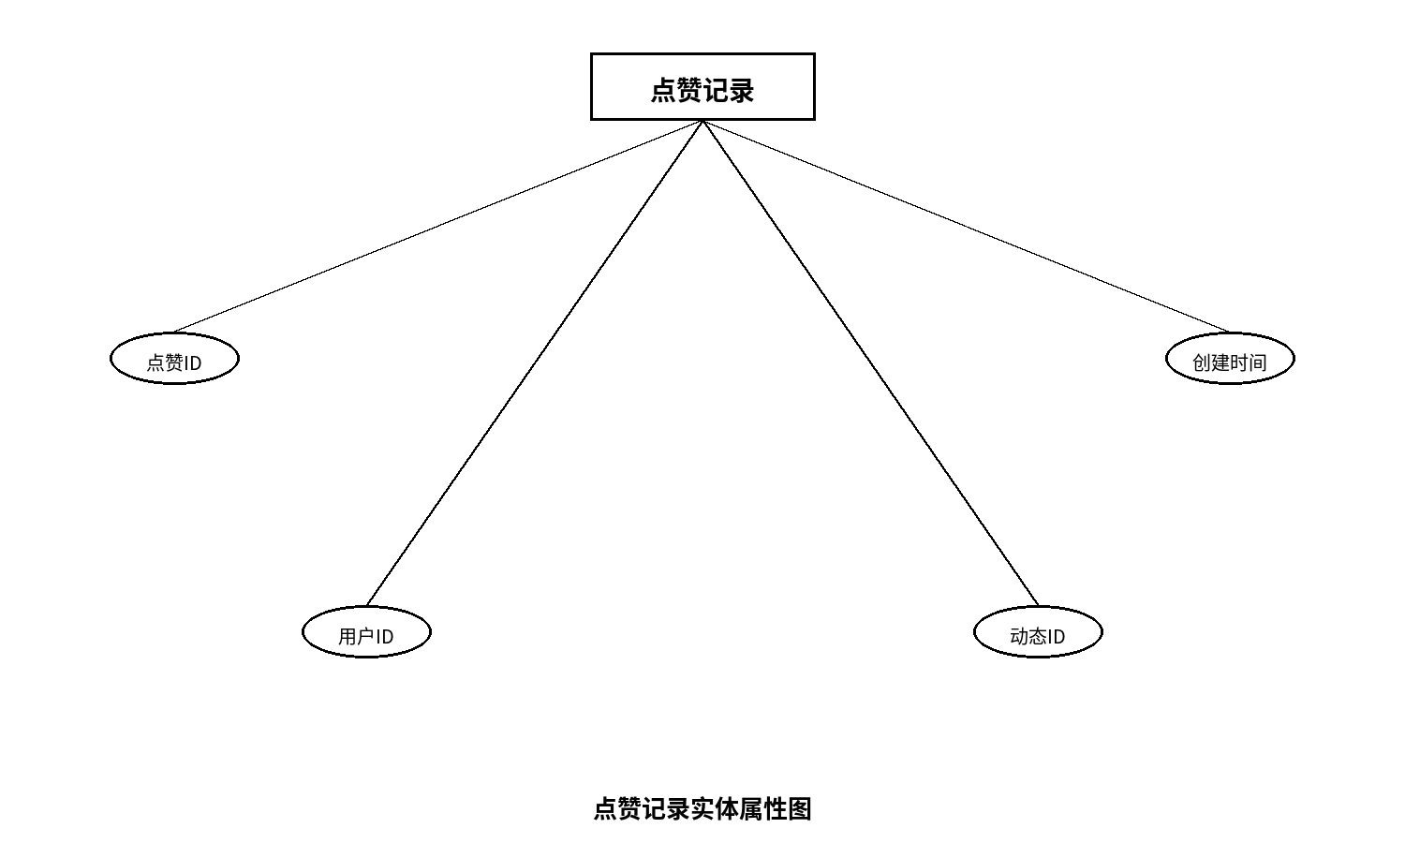
图9 点赞记录实体属性图

10. 订阅订单实体属性图
说明：订阅订单实体主要用于保存用户购买会员或订阅服务时生成的订单信息，通常包括用户编号、订单金额、支付状态、订阅时长、创建时间和到期时间等内容。该实体能够支持会员计费、订单跟踪、到期提醒和收益统计，是平台商业化管理中的关键业务对象。
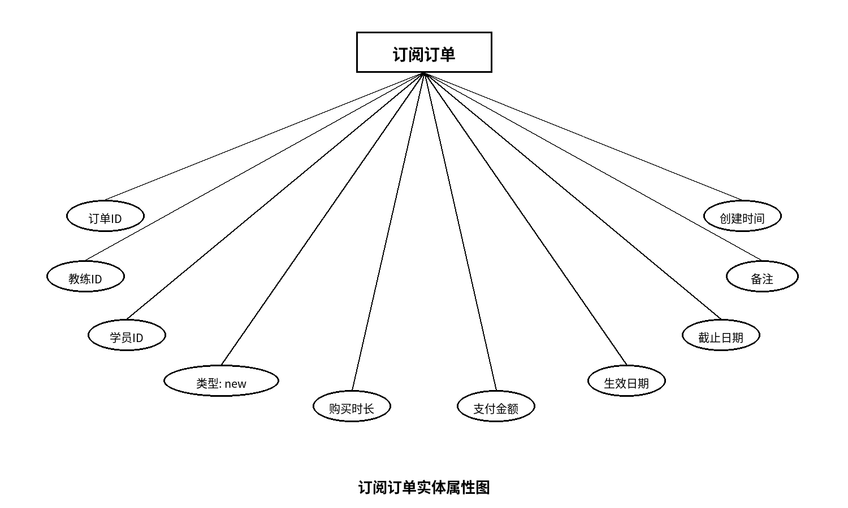
图10 订阅订单实体属性图

11. 训练反馈实体属性图
说明：训练反馈实体用于记录用户在完成训练计划或课程后的反馈内容，包含训练编号、用户编号、完成情况、心得体会、评分以及时间信息等数据。该实体可以帮助系统了解训练执行效果和用户满意度，并为教练调整方案、平台优化课程内容和个性化服务提供依据。
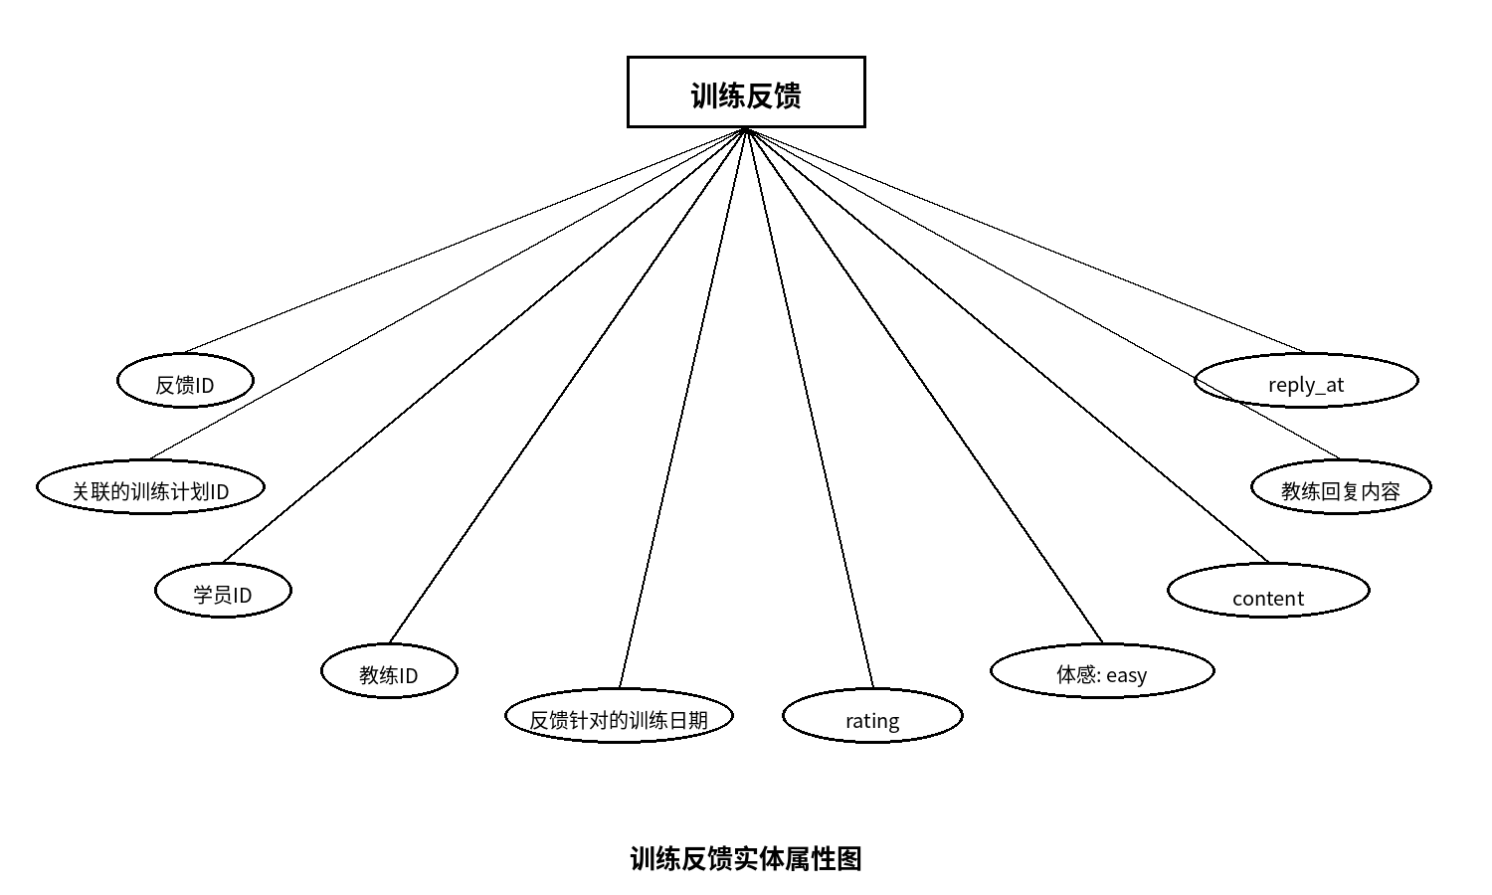
图11 训练反馈实体属性图

12. 训练计划实体属性图
说明：训练计划实体主要用于保存系统为用户制定或用户自主创建的健身训练安排，包含训练目标、周期、动作内容、频率、状态及创建时间等信息。该实体是平台训练管理模块的核心对象，能够支撑每日打卡、进度跟踪、反馈记录和训练成效分析等多项业务协同运行。
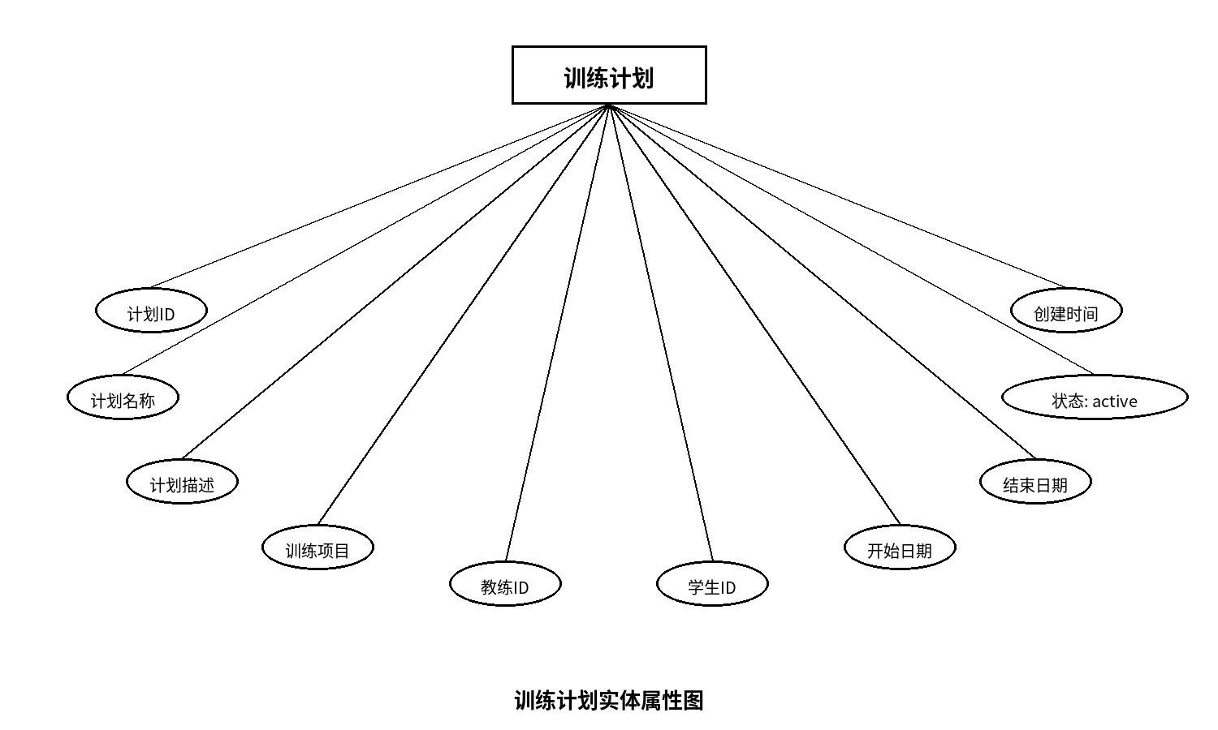
图12 训练计划实体属性图

13. 用户实体属性图
说明：用户实体是系统中的核心基础对象，主要用于保存注册用户的账号信息、身份角色、头像资料、联系方式及账号状态等内容。该实体不仅承担登录认证与权限区分的基础作用，同时也是打卡、饮食记录、训练计划、社区互动和资源收藏等业务模块进行数据关联的主实体，为系统实现个性化健身服务提供统一用户基础。
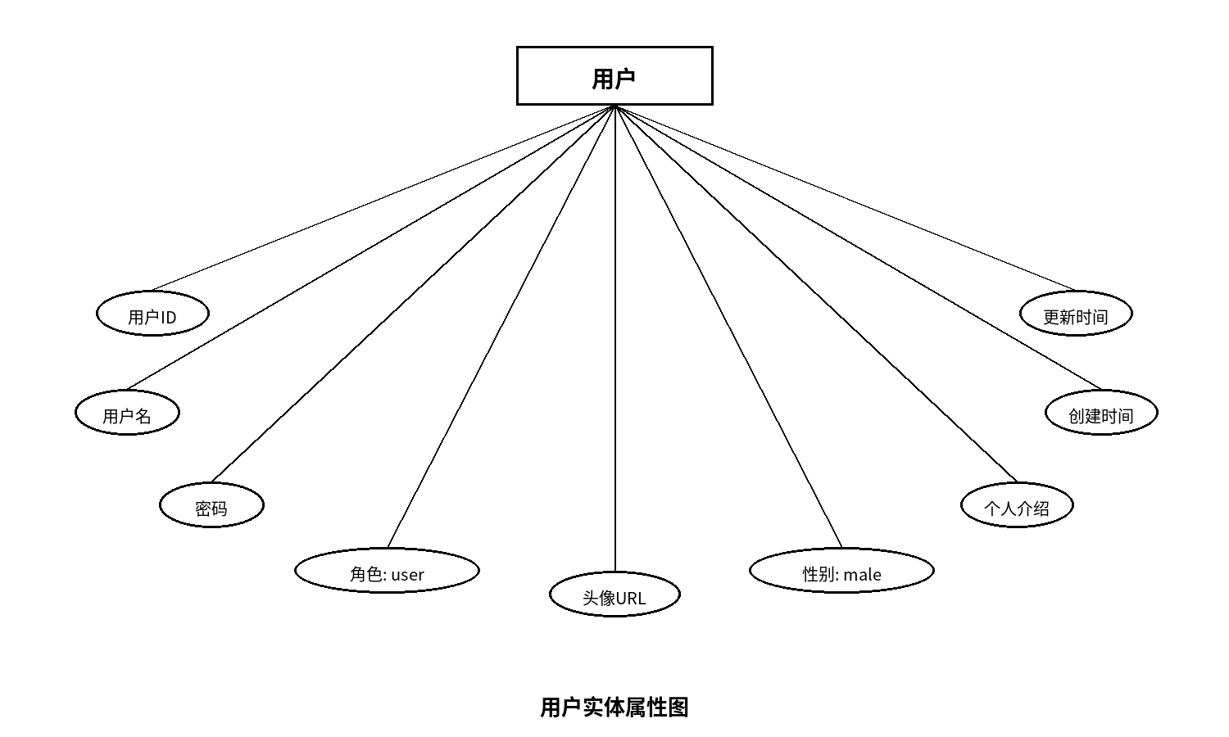
图13 用户实体属性图

